Bronchomotricité

Objectifs :

1. Décrire l'action du système nerveux autonome (Parasympathique et sympathique) sur les fibres musculaires lisses contenues dans la paroi bronchique.
2. Décrire l’action sur la bronchomotricité des médiateurs suivants : Histamine, Sérotonine et Slow-réactive substance of anaphylaxis (SRS-a).
3. Décrire les processus qui engendrent la dégranulation des mastocytes et des basophiles au niveau des bronches.
4. Représenter schématiquement les interactions impliquées dans la genèse du spasme bronchique.
5. Décrire les explorations fonctionnelles de la bronchomotricité.

La bronchomotricité

I- Introduction :
La bronchomotricité constitue l'ensemble des mécanismes qui permettent la variation du diamètre bronchique et par voie de conséquence les résistances à l'écoulement gazeux au niveau des voies aériennes. La trachée, les bronches et les bronchioles ne sont pas simplement des tuyaux inertes ; le muscle lisse bronchique peut, lorsqu'il se contracte, modifier le diamètre et donc la résistance à l'écoulement gazeux. Toutefois, l'œdème de la muqueuse et les sécrétions bronchiques contribuent, sans doute, à l'obstruction bronchique au cours des situations pathologiques. La trachée, les bronches principales et lobaires ont une armature cartilagineuse en fer à cheval fermée en arrière par une membrane musculaire. Dans les deux à trois générations suivantes, le cartilage devient irrégulier et la couche musculaire est importante. Dans les bronchioles, on ne retrouve pas de cartilage et le muscle lisse représente la plus grande partie de l'épaisseur de la paroi bronchique. La commande de ce muscle lisse se fait à la fois par voie nerveuse et par voie humorale.

II- Commande nerveuse de la bronchomotricité : (objectif 1)
L'innervation des voies aériennes est assurée par les nerfs vagues et les fibres des 4 ou 5 premiers ganglions sympathiques thoraciques. Ces nerfs forment des plexus au niveau des hiles d'où émergent deux réseaux nerveux péribronchiques et périartériels. L'innervation atteint les bronchioles terminales et se distribue aux muscles lisses bronchiques, aux glandes sous muqueuses et aux vaisseaux bronchiques. La commande nerveuse des bronches comprend :
- Des voies afférentes qui véhiculent des informations de type sensitif et entraînent des modifications du mode ventilatoire et du diamètre bronchique.
- Des voies efférentes : système cholinergique, système adrénergique et un système non-cholinergique non-adrénergique qui se caractérisent par l'intervention de neuropeptides comme neurotransmetteurs.
- Des centres nerveux bulbo-rachidiens.

A- Les voies afferentes sensitives :
L'innervation sensitive dépend du nerf vague. Les corps cellulaires sont situés dans le ganglion plexiforme. Il existe dans la paroi des grosses bronches des structures particulières, les corps neuroépithéliaux où coexistent les terminaisons nerveuses et sensitives : ils seraient sensibles à l'hypoxie. En dehors de ces corps neuro-épithéliaux, il n'y a pas de structure histologique spécifique mais seulement le départ de fibres sensitives dont les deux types permettent de distinguer mécanorécepteurs et récepteurs polymodaux (sensibles à plusieurs types de stimulations).

1- Les mécanorécepteurs :
La fibre sensitive est constituée par la réunion de rameaux distribués au contact du muscle lisse de la paroi trachéale et des grosses bronches. Ils sont sensibles à l'étirement et ont une activité modulée par la ventilation calme. Ils sont à adaptation lente, c’est à dire que leur activité persistera tant que le stimulus sera maintenu. L'activation de cette voie sensitive est responsable d'une bronchodilatation par inhibition de la voie parasympathique motrice.

2- Les récepteurs polymodaux :
Leur distribution concerne l'ensemble des voies aériennes du larynx à l'alvéole (récepteurs j près des vaisseaux), ils sont situés dans l'épithélium ou près des parois vasculaires. Ce sont des récepteurs à adaptation rapide : la décharge apparaît rapidement à l'apparition et à la disparition du stimulus mais diminue vite lors du maintien de la stimulation. Ils interviennent en présence d'un œdème pulmonaire.

a- Les fibres B ou récepteurs à l'irritation :
De nombreuses fibres myélinisées se ramifient dans l'épithélium des bronches et des bronchioles. La stimulation de ces récepteurs entraîne une bronchoconstriction réflexe. Parmi les stimuli de ces récepteurs on trouve :
- Des stimuli mécaniques : lorsqu'on touche l'épithélium bronchique (intubation d'un sujet pour effectuer une ventilation artificielle, fibroscopie bronchique).
- Des aérosols : comme la fumée du tabac ou autres poussières fines.
- Des stimuli chimiques: vapeurs toxiques, substance inhalée lors du test de bronchoprovocation comme l'histamine ou la métacholine.
- Air froid et air sec : ils sont incriminés dans le déclenchement d'asthme à l'effort.

b- Les fibres C :
Elles constituent la plus grande partie des fibres sensitives.
- Au niveau de larynx : elles peuvent être considérées essentiellement comme des thermorécepteurs.
- Au niveau des bronches : elles se caractérisent par leur sensibilité au CO₂.
- Les récepteurs juxta-capillaires situés dans l'interstitium près des vaisseaux, sont sensibles à un engorgement local par sortie d'eau des capillaires. Leur excitation explique en partie le broncho constriction que l'on observe chez les sujets atteints d'insuffisance cardiaque gauche aiguë.

Tous ces récepteurs envoient des influx vers les centres situés dans le bulbe rachidien. La voie de conduction est le nerf vague qui contient donc à la fois des voies afférentes et efférentes.

B- Voies efférentes motrices :
1- Les mécanismes cholinergiques :
Le système nerveux parasympathique est le support du principal mécanisme nerveux de la broncho constriction. Il joue un rôle important dans le contrôle du tonus bronchomoteur et des sécrétions bronchiques.

Les voies efférentes cholinergiques prennent naissance dans le tronc cérébral (noyau du vague). Elles cheminent dans le nerf vague jusqu'au relais ganglionnaire qui est situé dans la paroi bronchique. Dans ce ganglion, naît un court neurone ganglionnaire pour les organes cibles, tel le muscle lisse bronchique et les glandes.
La distribution topographique des fibres cholinergiques se fait préférentiellement vers les voies aériennes centrales et l'on trouve très peu de fibres au niveau des bronchioles.
La stimulation efférente cholinergique agit par la libération d'acétylcholine (Ach) au niveau de la terminaison nerveuse. L'Ach se fixe sur des récepteurs de type muscarinique (inhibés par l'atropine). La libération d'Ach est contrôlée par le mécanisme de modulation présynaptique : des récepteurs présynaptiques (sur la terminaison nerveuse cholinergique) de type ß sympathique peuvent être responsables d'une inhibition de la libération d'Ach.
L'inhalation d'atropine est responsable d'une bronchodilatation : Il existe donc un tonus parasympathique de repos. De nombreux stimuli sensitifs peuvent influencer le tonus bronchomoteur. Ainsi, la stimulation des voies aériennes, des chémorécepteurs et des barorécepteurs peut entraîner une bronchoconstriction.
La stimulation du système parasympathique à côté de son action sur le muscle lisse bronchique, augmente la sécrétion du mucus par les glandes de la sous muqueuse.

2- Les mécanismes adrénergiques
a- Les nerfs sympathiques
Ils libèrent la noradrénaline localement au niveau des terminaisons nerveuses pulmonaires. Ils viennent de la moelle dorsale au niveau des six segments supérieurs et font relais dans les ganglions cervicaux moyens et inférieurs et dans les quatre ganglions thoraciques supérieurs. Les fibres post ganglionnaires passent dans les hiles pulmonaires et s'enchevêtrent avec les fibres cholinergiques pour former des plexus nerveux autour des bronches et des vaisseaux.
Des fibres nerveuses adrénergiques ont été trouvées prés des glandes sous muqueuses, des artères bronchiques, mais il semble que chez l'homme, il n'y ait pas d'innervation sympathique directe du muscle lisse.
b- La médullosurrénale
Elle libère dans la circulation générale une hormone : l'adrénaline. Les catécholamines agissent sur les récepteurs et des cellules cibles des voies aériennes.
Le muscle lisse bronchique possède une grande concentration de récepteurs de type 2 adrénergique que l'on trouve sur tout l'arbre aérien : depuis la trachée jusqu'aux bronchioles. La stimulation de ces récepteurs entraîne une broncho dilatation par relâchement des fibres musculaires.
Les cathécholamines, via les récepteurs 2, ont en dehors de l'action sur le muscle lisse, plusieurs effets qui diminuent également l’obstruction bronchique :
- Diminution de la libération des médiateurs provenant du mastocyte.
- Diminution du tonus parasympathique.
- Augmentation de la clairance mucociliaire.
- Diminution de l'œdème de la muqueuse et de l'extravasation plasmatique.

3- Les mécanismes non adrénergiques, non cholinergiques (NANC) :
Le contrôle des bronches par le système nerveux autonome est plus complexe que l'on pensait classiquement car des mécanismes nerveux non adrénergiques, non cholinergiques (NANC) ont été décrits.
L’existence d'un système nerveux NANC est connue depuis longtemps dans le tractus digestif où il assure la fonction d'inhibiteur principal face au système cholinergique excitateur. L'origine embryologique commune des bronches et du tractus digestif laissait supposer l'existence d'un système NANC pour les bronches.
a- Le système NANC inhibiteur :
L'existence des nerfs non adrénergiques inhibiteurs a été démontrée chez l'homme et ce système constituerait la principale voie nerveuse bronchodilatatrice. Les nerfs non adrénergiques cheminent dans le nerf vague avec les fibres parasympathiques, le deuxième neurone post ganglionnaire, s'individualise par la nature des médiateurs libérés. L'innervation intéresserait la trachée et les grosses bronches.
Les neurotransmetteurs ne sont pas encore identifiés avec précision. Il s'agit vraisemblablement de neuropeptides et notamment du peptide vaso-intestinal actif (VIP).
Le VIP est la plus puissante substance endogène bronchodilatrice.
Des récepteurs au VIP ont été démontrés sur le muscle lisse des voies aériennes. Le VIP aurait :
- Une action directe bronchodilatatrice sur le muscle lisse bronchique.
- Une action indirecte par un effet présynaptique sur la libération d'Ach.
Par ailleurs, il pourrait coexister avec l'Ach dans les terminaisons nerveuses et interviendrait comme neuromodulateur.

b- Le système NANC excitateur : les tachykinines :
Il s'agit d'une famille de petits peptides à effet bronchoconstricteur. Les deux peptides qui interviennent chez l'homme sont la substance P et la neurokinine A, qui présentent une structure proche. Ce sont des neuropeptides, c.à.d. synthétisés dans les neurones. Ainsi, la substance P est un peptide qui est largement impliqué dans les mécanismes de la douleur, il a également été trouvé dans les bronches. La substance P est localisée dans les dendrites des neurones sensitifs. Des nerfs à substance P ont été décrits dans l'épithélium des voies aériennes, autour des vaisseaux bronchiques, ainsi qu'au niveau du muscle lisse bronchique.
La libération de tachykinines entraîne une broncho constriction, une hypersécrétion de mucus et une réaction de type inflammatoire. Ces phénomènes inflammatoires comprennent une vasodilatation des vaisseaux bronchiques et une augmentation de la perméabilité vasculaire responsable d'une extravasation du plasma avec œdème de la muqueuse. Ces différents éléments concourent à créer l'obstruction bronchique.
La substance P est libérée lors d'une stimulation intense de l'épithélium bronchique. Ceci se voit notamment lors d'inhalation de toxiques ou lors d'infections des voies aériennes. Il existe un mécanisme protecteur qui permet de s'opposer à une libération modérée de substance P : la dégradation par un enzyme nommé endopeptidase neutre (NEP). La NEP est un enzyme membranaire localisé notamment sur l'épithélium bronchique. Une altération de sa fonction est observée après inhalation de fumée de tabac. Il y a alors une susceptibilité plus grande à la création d'une obstruction bronchique lors d'une exposition à d'autres agents agressant l'épithélium.

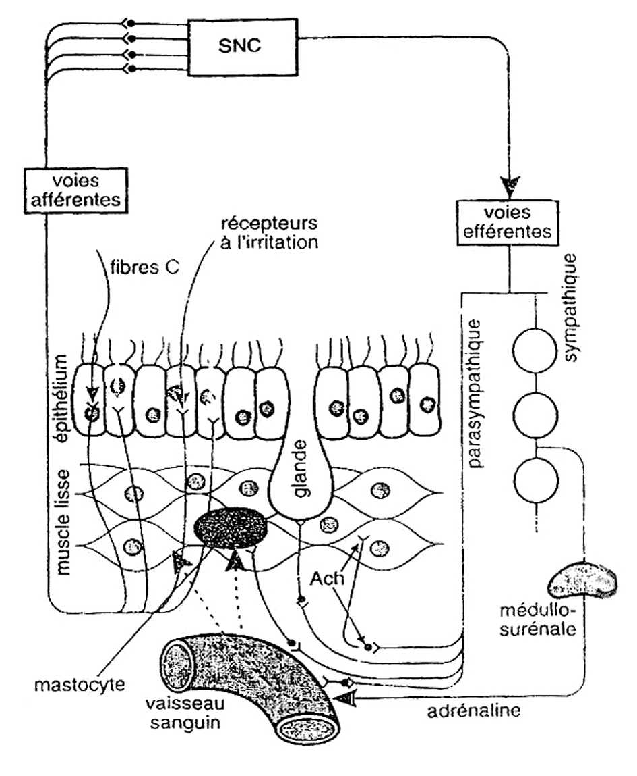

Voies reflexes intervenant dans la bronchomotricité
Les voies afférentes formées par les fibres C et des récepteurs sensibles à l'irritation, prennent naissance dans l'épithélium respiratoire. Elles font relais dans le système nerveux central (SNC) et mettent en jeu une voie efférente parasympathique broncho constrictrice. Le muscle lisse, les glandes, les mastocytes et les vaisseaux bronchiques sont des effecteurs. La voie sympathique fait intervenir la médullosurrénale et son hormone l'adrénaline qui agit sur le muscle lisse, les mastocytes et les vaisseaux bronchiques.

III- Commande humorale de la Bronchomotricité : (objectif 2&3)
A- Les cellules impliquées :
L'étude des cellules impliquées dans la production des médiateurs bronchoconstricteurs se confond avec celle de l'inflammation. Les cellules impliquées sont trop nombreuses et ne se résument pas au mastocyte et au basophile. Ce processus est impliqué dans l'hyperréactivité bronchique, situation caractérisée par une réponse démesurée du muscle lisse bronchique lors d'un stimulus physique ou chimique.

1- Les mastocytes :
Les mastocytes sont les cellules présentes dans le tissu conjonctif de tous les organes, en dehors du cerveau. Dans le poumon, on en trouve dans les voies aériennes (notamment entre la membrane basale et l'épithélium respiratoire cilié). Ces mastocytes sont donc susceptibles d'être agressés par voie aérienne. Les mastocytes des bronches contiennent des granules où l'on trouve une grande variété de médiateurs inflammatoires : histamine et facteurs chémotactiques des éosinophiles et des neutrophiles (facteurs qui attirent les éosinophiles et les neutrophiles).
L'activation du mastoycte se fait par voie peptidergique (substance P) ou immunologique grâce à la présence d'un récepteur de haute affinité (Fc Epsilon R1) pour l'immunoglobuline E (IgE), elle entraîne une exocytose des granules. Parallèlement, il y a activation de la phospholipase A2 membranaire et on assiste à l'oxydation de l'acide arachidonique en thromboxane, en leucotriènes (dont certains sont très puissants bronchoconstricteurs) et en PAF acéther. En fait, l'acide arachidonique donne les éicosanoïdes (famille des prostaglandines) par l'action de la cycloxygénase ou donne des leucotriènes par action de l'enzyme lipoxygénase ; Dans le cas du mastocyte, il y a libération de prostaglandine D₂ (PGD2) et de leucotriènes C4 (LTC4) qui sont des agents bronchoconstricteurs puissants. Le PGD2 peut stimuler les fibres vagales sensitives et mettre en jeu les facteurs neurogènes de l'hyperréactivité bronchique. Les mastocytes libèrent aussi des enzymes (tryptase et chymase). Enfin, les mastocytes libèrent des cytokines : Interleukines 3, 4, 5 et 6 (GMCSF = granulocyte macrophage colony stimulating factor).
Le mastocyte est donc une véritable usine à explosifs qui par ses médiateurs libérés ou néoformés est responsable d'une action directe de contraction du muscle lisse bronchique et d'une importante réaction inflammatoire.
L'activation des mastocytes se fait par l'intermédiaire des anticorps IgE qui viennent se fixer sur les antigènes correspondants présents à la surface de la cellule (asthme allergique).
Il semble que des stimuli physicochimiques puissent aussi entraîner l'activation des mastocytes, comme le changement d'osmolarité autour de la cellule: il pourrait s'agir d'un des mécanismes de l'asthme à l'effort (un air plus sec et plus froid peut être responsable d'un changement d'environnement des cellules bronchiques).
Le mastocyte peut être protégé contre son activation par le système adrénergique Bêta2 qui est un puissant inhibiteur de la dégranulation mastocytaire.

2- Autres cellules :
D’autres cellules interviennent également dans les phénomènes d'obstruction bronchique :
- Le macrophage alvéolaire qui possède un riche équipement enzymatique et peut libérer un grand nombre de médiateurs de l'inflammation : les plus importants sont les dérivés des phospholipides membranaires.
- Les éosinophiles, les polynucléaires neutrophiles, les cellules épithéliales de la muqueuse bronchique et les plaquettes peuvent aussi libérer des médiateurs aggravant l'obstruction bronchique.

B- Les principaux médiateurs :
1- Histamine : (Amine vaso-active) :
- Effet H1 : Bronchoconstricteur par augmentation du Ca⁺⁺ dont l’origine est le R.E.G.
- Effet H2 : Bronchorelaxant par activation de l’adénylcyclase.
2- Sérotonine : Broncho constriction.
3- (SRS-a) : Leucotriènes LTC₄, LTD₄, LTE₄ :
Bronchoconstricteur par augmentation du taux de Ca⁺⁺ intracellulaire.

Pour schématiser : (objectif 4)

Stimulus (exp : Allergènes, irritants…)

Récepteurs polymodaux Mastocytes
PNB

SNC
(-) (+) Libération de médiateurs
(Histamine, Sérotonine, SRS-a…)

Hypersécrétion
Bronchique

Bronchomotricité
IV- Explorations fonctionnelle de la bronchomotricité : (objectif 5)
A- Mesure des résistances aériennes :
Lors de l'inspiration, l'action des résistances dynamiques se traduit par une diminution plus importante de la pression alvéolaire (P_{alv}) que celle de la bouche (P_{bo}). Selon la loi de POISEUILLE, la différence (P_{b0} - P_{alv}) est proportionnelle au débit ventilatoire (on estime l'écoulement laminaire). De ce fait, les résistances des voies aériennes : R = ΔP/ΔV.
Le principe de mesure répond à l'utilisation combinée du pléthysmographe et du pneumotachographe.
La valeur normale des résistances des voies aériennes est de 2 cm H₂O/l au cours de la respiration calme.

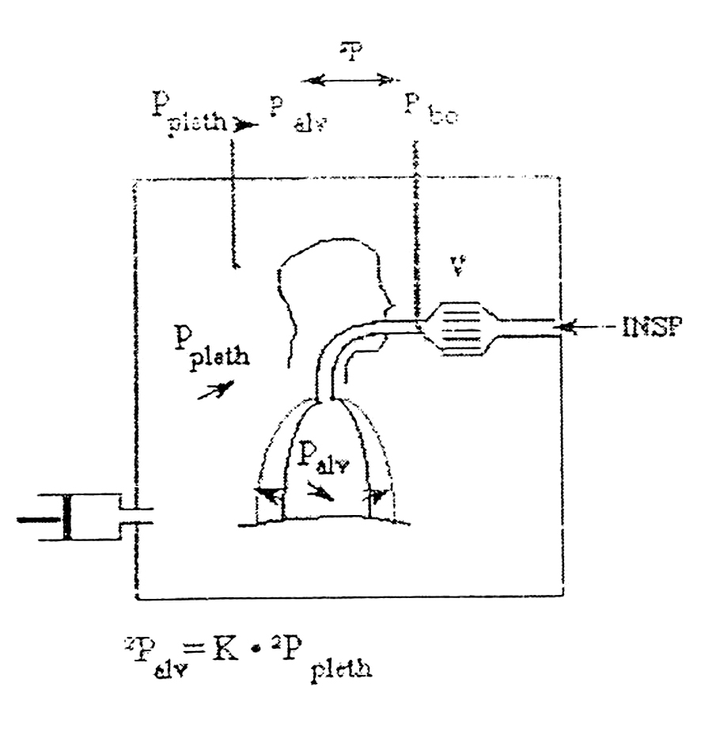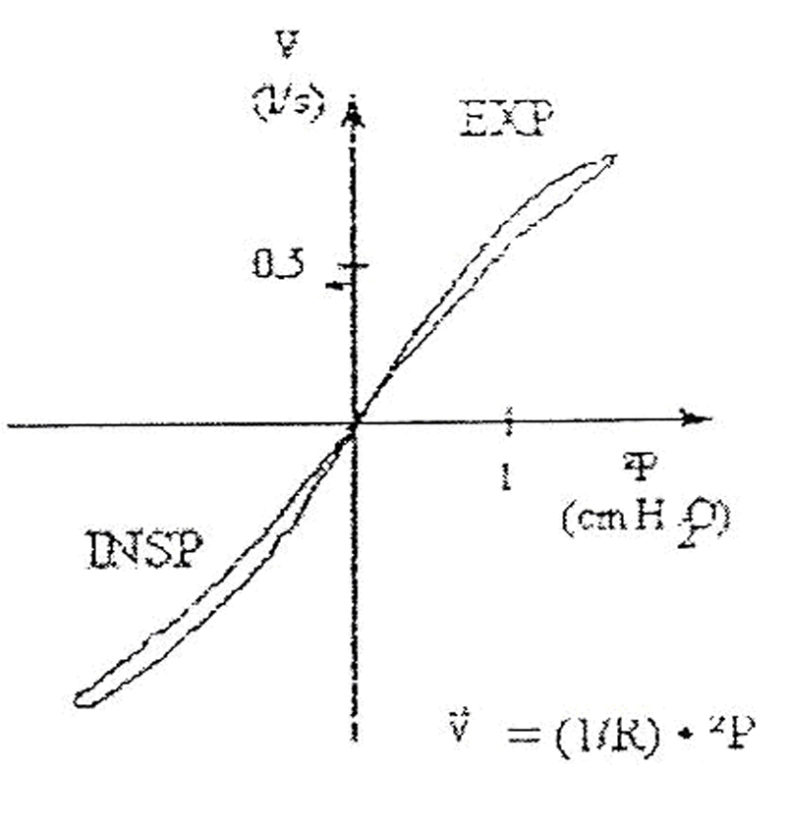

Mesure des résistances aériennes lors de la respiration : Pour une inspiration, l’augmentation du volume pulmonaire détermine une baisse de la pression alvéolaire et une augmentation proportionnelle de la pression du pléthysmographe. L’évolution de la différence entre la pression alvéolaire et la pression buccale, en fonction du débit respiratoire permet le calcul de résistances aériennes

La mesure des résistances aériennes est une représentation moyenne de l’ensemble des résistances de l'arbre respiratoire.
Chez le sujet normal, les résistances ne sont pas uniformes : 50% pour les voies aériennes supérieures, 40% pour la trachée et les bronches centrales et 10% pour les bronches périphériques. Ainsi, une anomalie des voies aériennes périphériques (exp : au début de la bronchite chronique) peut s'accompagner de résistances normales. La diminution individuelle du diamètre est surcompensé par le grand nombre de ramifications et l'augmentation importante de la surface totale de section à partir de la 8-10ème génération de bronches.

B- Explorations dynamiques :
1- Mesures des débits ventilatoires instantanés (ou relation débit/volume = Ṽ/V) :
Ils sont également mesurés à partir d'une courbe d'expiration forcée. La mesure se réalise grâce à un spiromètre électronique. Les débits instantanés sont exprimés en fonction de la CV. Sur cette courbe Ṽ/V, on peut déterminer le débit instantané pour n'importe quel pourcentage de la CV. Par convention, on mesure le débit expiratoire de pointe (DEP) et les débits à 75%, 50% et 25% de la CV. La diminution d'un débit instantané doit être toujours analysée en fonction de la diminution des volumes.

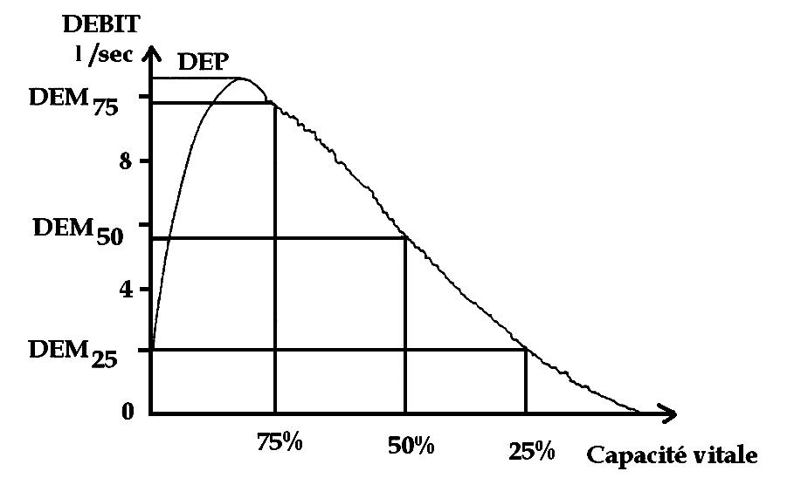
Courbe Débit/Volume mesurée à partir d’un pneumotachographe.
Les débits instantanés augmentent très rapidement puis décroissent progressivement. On les mesure en général à 25, 50 et 75% de la capacité vitale.

2- Tests dynamiques :
L'exploration de la bronchomotricité répond à un objectif général qui est l'identification de l'hyperréactivité bronchique. La spirométrie simple mesure le VEMS (volume expiré maximum seconde) et le DEP (débit expiré de pointe) permettant de chiffrer le degré de l'obstruction bronchique, si l’épreuve spirométrique de base est perturbé, on pratique un test de réversibilité bronchique aux béta₂ mimétiques (Ventoline par exemple), en cas d'augmentation de 15% du VEMS, le test est positif. Lorsque l'épreuve spirométrique de base est normale, on pratique une provocation bronchique (agent chimique : histamine ou métacholine ; physique : exercice, respiration d'air froid et sec), si le VEMS diminue de 20% ou plus par rapport à la valeur basale ou par rapport à a valeur théorique, il s'agit d'une hyperréactivité bronchique qui représente un argument capital dans le diagnostic de l'asthme.

Ouvrages consultés :
1) Cours de bronchomotricité, manuel de physiologie respiratoire, Faculté de Médecine de Tunis
2) Cours de préparation de Résidanat, Pr. Ag. F. Chouayakh, Faculté de Médecine de Sfax
3) Cours de préparation de résidanat, Pr. A Chaouch, Faculté de médecine de Monastir
4) Cours de préparation de résidanat, Pr. Z. Tabka, Faculté de médecine de Sousse

